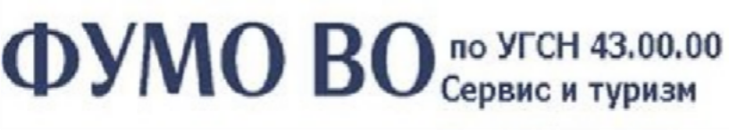

**ИНФОРМАЦИОННОЕ ПИСЬМО**

**Уважаемые коллеги!**

Приглашаем Вас принять участие в заседании Федерального учебно-методического объединения в системе высшего образования по УГСН 43.00.00 «Сервис и туризм» (далее – ФУМО ВО), которое будет проводиться совместно с Комитетом по предпринимательству в сфере туризма ТПП РФ и Комитетом по развитию системы подготовки кадров в сфере туризма и гостеприимства Российского союза туриндустрии – **12-13 декабря 2024 года**.

**Регламент работы:**

**12 декабря 2024 года с 10.00 до 13.00** – стратегическая сессия (эксперты ФУМО ВО, ТПП, РСТ, другие профильные организации).

**Место проведения** – Торгово-промышленная палата РФ, г. Москва, ул.Ильинка, 6/1 c1, малый зал.

*Вопросы для обсуждения:*

* Развитие туристской отрасли в стране: перспективы развития туризма в 2025 году, популярные виды туризма;
* Потребность сферы туризма и индустрии гостеприимства в профессиональных кадрах: прогноз, структура, требуемые компетенции, целевое обучение;
* Национальная рамка квалификаций и отраслевая рамка квалификаций в сфере туризма и гостеприимства: подходы к формированию и сопряжению профессий / должностей и направлений подготовки высшего образования в сфере туризма и гостеприимства;
* Опыт применения технологии целевого обучения, совершенствование механизма взаимодействия образовательных организаций с работодателями;
* Лучшие практики работы торгово-промышленных палат в сфере наставничества и реализации национальных проектов «Туризм и индустрия гостеприимства», «Кадры»;
* Опыт ТПП и РСТ: учебный портфель систем ТПП РФ, РСТ, включающий специализированные образовательные программы высшего образования в сфере туризма;
* Формирование предложений в Правительство РФ, Министерство науки и высшего образования РФ, Национальный совет при Президенте РФ по профессиональным квалификациям по совершенствованию системы подготовки кадров в части содержания образовательных программ высшего образования, целевого обучения специалистов для сферы туризма и индустрии гостеприимства.

**Модератор:** Угрюмов Евгений Семенович, председатель Федерального учебно-методического объединения в системе высшего образования по сервису и туризму, первый проректор Сочинского государственного университета.

Регламент для спикеров – до 10 минут.

**13 декабря 2024 года** **с 10.00 до 12.30** – круглый стол «Совершенствование методического обеспечения подготовки кадров для сферы туризма и гостеприимства в системе высшего образования по направлениям сервис, туризм и гостиничное дело» (эксперты ФУМО ВО, заинтересованные лица).

**Место проведения** – Российский университет дружбы народов имени Патриса Лумумбы, г. Москва, ул. Миклухо-Маклая, д. 6.

*Вопросы для обсуждения:*

* Вопросы содержания и результатов обучения по основным образовательным программам высшего образования, входящим в УГСН 43 «Сервис и туризм»;
* Образовательные технологии при подготовке кадров для сферы туризма и индустрии гостеприимства: сетевые программы, ускоренные программы на базе среднего профессионального образования, реализация моделей получения нескольких квалификаций/микроквалификаций в период обучения по программам высшего, среднего профессионального и дополнительного образования;
* Олимпиадное движение школьников и студентов в сфере туризма и гостеприимства;
* Формирование предложений в Правительство РФ, Министерство науки и высшего образования РФ, Национальный совет при Президенте РФ по профессиональным квалификациям по совершенствованию системы подготовки кадров в части содержания образовательных программ высшего образования, целевого обучения специалистов для сферы туризма и индустрии гостеприимства, порядка приема на обучение.

**Модератор:** Угрюмов Евгений Семенович, председатель Федерального учебно-методического объединения в системе высшего образования по сервису и туризму, первый проректор Сочинского государственного университета.

Регламент для спикеров – до 10 минут.